TRƯỜNG ĐẠI HỌC THỦY LỢI

THIẾT KẾ CHẾ TẠO LẬP TRÌNH XE OMNI BỐN BÁNH ĐIỀU KHIỂN TỪ XA

Sinh viên thực hiện  Khoa  Giảng viên hướng dẫn | :  :  : | Phạm Tuấn Anh– 64CĐT.NB-HQ  Nguyễn Duy Dương– 64CĐT.NB-HQ  Vũ Xuân Bắc– 64CĐT.NB-HQ  Vũ Tuấn Minh– 64CĐT.NB-HQ  Cơ Khí  ThS. Nguyễn Tuấn Anh

Hà Nội, 04/2024

MỤC LỤC
CHƯƠNG 1. TỔNG QUAN 1
1.1. Tình hình nghiên cứu 1
1.2. Lí do chọn đề tài 1
1.3. Mục tiêu nghiên cứu đề tài 1
1.4. Phương pháp nghiên cứu 2
1.4.1. Cách thức nghiên cứu 2
1.4.2. Phương tiện nghiên cứu 2
1.5. Đối tượng và phạm vi nghiên cứu 2
1.5.1. Đối tượng nghiên cứu 2
1.5.2. Phạm vi nghiên cứu 2
CHƯƠNG 2: NỘI DUNG VÀ KẾT QUẢ NGHIÊN CỨU 3
2.1. Các linh kiện và nguyên lý hoạt động của các linh kiện 3
2.1.1. Các linh kiện cần có để xây dựng mô hình xe 3
2.1.2. Bo mạch điều khiển Arduino 5
2.1.3. Module thu phát bluetooth HC05 5
2.1.4. Module L298 6
2.1.5. Bánh xe Omni 7
2.2. Thiết kế mô hình 11
2.2.1. Mô hình xe 11
2.2.2. Sơ đồ mạch điện xe 12
2.2.3. Thiết kế app điều khiển 15
CHƯƠNG 3: KẾT LUẬN 18
3.1. Các kết quả đạt được 18
3.1.1. Ưu điểm 18
3.1.2. Nhược điểm 18
3.2. Hướng phát triển 18
TÀI LIỆU THAM KHẢO 19

DANH MỤC BẢNG BIỂU
Bảng 1. Các linh kiện phục vụ xây dựng mô hình xe 3
Bảng 2. Tóm tắt chuyển động của xe 11

DANH MỤC HÌNH ẢNH
Hình 1. Sơ đồ nguyên lí hoạt động của module HC05 6
Hình 2. Bánh xe Omni 7
Hình 3. Lực tác dụng lên các bánh xe khi chuyển động 8
Hình 4. Chuyển động tịnh tiến thẳng 8
Hình 5. Chuyển động quay quanh trục ngược chiều KĐH 9
Hình 6. Nguyên lý chuyển động cơ bản của xe 11
Hình 7. Khung xe 12
Hình 8. Cọc đồng 12
Hình 9. Sơ đồ nối mạch điện của xe 13
Hình 10. Thuật toán hoạt động của xe 14
Hình 11. Giao diện sơ bộ của ứng dụng 15
Hình 12. Chương trình phím Kết nối Bluetooth 16
Hình 13. Chương trình phím Tiến chéo trái/ Dừng 17

CHƯƠNG 1. TỔNG QUAN
  - Tình hình nghiên cứu
Ngày nay, robot đang được phát triển mạnh mẽ và được ứng dụng ở rất nhiều lĩnh vực của đời sống, xã hội, quốc phòng. Trong các loại robot hiện nay, robot/xe di động (mobile robots) chiếm một vị trí quan trọng. Các thiết bị này được sử dụng rất nhiều trong các lĩnh vực như vận chuyển hàng hóa, phục vụ y tế, xe lăn cho người khuyết tật. các loại robot phục vụ hoạt động thám hiểm, làm việc ở các mỗi trường độc hại, robot chiến đấu phục vụ an ninh quốc phòng, …. Các nghiên cứu gần đấy cho lĩnh vực robot bên cạnh việc cải thiện công nghệ chế tạo và áp dụng kỹ thuật điều khiển hiện đại nhằm tăng cường độ linh hoạt cho robot để có thể đáp ứng lại với các yêu cầu phức tạp: xe tự lái, nhận diện vật cản, di chuyển bám quỹ đạo, …
Trong lĩnh vực vận chuyển hàng hóa, việc sử dụng các thiết bị vận chuyển như các loại xe nâng hàng thông thường đôi khi sẽ gặp khó khăn trong việc di chuyển định hướng trong các không gian chật hẹp, bị hạn chế. Giải pháp đặt ra cho vấn đề này là sử dụng các loại xe di chuyển trực tiếp sang bên, hay còn gọi là xe đa hướng (Omni – Direction Vehicles). Những loại xe như này sử dụng bánh xe đa hướng (bánh xe omni hoặc bánh xe mecanum) để có thể di chuyển với bất kì hướng nào trong không gian 2D.
Việc sử dụng bánh xe Omni đang dần trở nên phỏ biến hơn trong việc tích hợp cho các loại robot/xe di động bởi công nghệ chế tạo phát triển là giảm giá thành sản xuất, đồng thời các nên tảng nhúng như là vi xử lý, vi điều khiển, … cũng ngày càng mạnh mẽ hơn để có thể triển khai các thuật toán điều khiển phức tạp hơn cho loại xe tích hợp dạng bánh xe như thế này.
  - Lí do chọn đề tài
- Nghiên cứu nguyên lý di chuyển của xe sử dụng bánh xe Omni.
- Nghiên cứu phương thức điều khiển xe từ xa bằng điện thoại qua kết nối bluetooth.
  - Mục tiêu nghiên cứu đề tài
- Thiết kế và chế tạo mô hình xe điều khiển từ xa và bộ điều khiển.
- Điều khiển xe di chuyển tiến/ lùi, tịnh tiến sang trái/ phải, tịnh tiến, lùi theo đường chéo, quay tròn tại chỗ theo cử chỉ điều khiển trên điện thoại.
- Hiểu rõ hơn về các phương thức truyền thông không dây thông qua module bluetooth HC05.
  - Phương pháp nghiên cứu
    - Cách thức nghiên cứu
- Khảo sát thực tế, thông qua phương pháp thực nghiệm vận hành sản phẩm để hiệu chỉnh phù hợp.
- Tìm hiểu một số đề tài nghiên cứu khoa học, bài báo liên quan tới sản phẩm.
    - Phương tiện nghiên cứu
- Sản phẩm đã được nghiên cứu thiết kế tại Phòng thí nghiệm Bộ môn Cơ điện tử, Trường Đại học Thủy Lợi.
- Sử dụng phần mềm Solidworks để thiết kế và chế tạo, lắp ráp khung xe.
- Sử dụng phần mềm Fritzing để thực hiện vẽ mạch điện kết nối các phần tử.
- Dùng phần mềm Arduino IDE để lập trình cho mạch điều khiển chính.
- Sử dụng phần mềm MIT App Inventer để thiết kế và lập trình một ứng dụng điều khiển cho mô hình.
  - Đối tượng và phạm vi nghiên cứu
    - Đối tượng nghiên cứu
- Nguyên lý di chuyển của xe sử dụng bánh xe Omni.
- Nguyên lý điều khiển chuyển động của xe.
    - Phạm vi nghiên cứu
- Nghiên cứu thiết kế chế tạo mô hình xe điều khiển tại phòng thí nghiệm Bộ môn Cơ điện tử, Trường Đại học Thủy Lợi.
- Nghiên cứu mô hình theo phương pháp thực nghiệm và phương pháp thu thập thông tin.

CHƯƠNG 2: NỘI DUNG VÀ KẾT QUẢ NGHIÊN CỨU
  - Các linh kiện và nguyên lý hoạt động của các linh kiện
    - Các linh kiện cần có để xây dựng mô hình xe
Bảng 1. Các linh kiện phục vụ xây dựng mô hình xe
Linh kiện | Mục đích sử dụng | Thống số kỹ thuật | Hình ảnh
Khung xe | Gá lắp các thiết bị của xe | - Chất liệu : Mica  - Kích thước : $200×200×5mm$ | 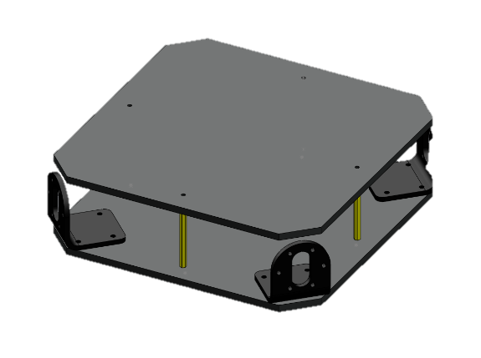
Động cơ JGB37 | Cung cấp chuyển động cho bánh xe | - Điện áp hoạt động : $6 \sim 15 \left[V\right]$  - Điện áp định mức: $12 \left[V\right]$  - Tốc độ chạy không tải ở 12V: $66 \left[RPM\right]$  - Dòng điện không tải ở 12V: $60 \left[mA\right]$  - Kích thước hộp số: $24 \left[mm\right]$  - Trọng lượng: $158 \left[g\right]$ | 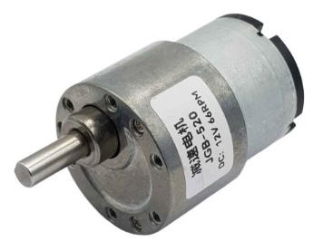
Gá đỡ động cơ JGB37 | Lắp đặt và cố định động cơ | - Chất liệu: hợp kim nhôm  - Kích thước: đáy $40×42.5mm$, cao $47mm$  - Độ dày: $3mm$ | 
Bánh xe Omni nhựa 58mm | Cung cấp chuyển động cho xe | - Chất liệu: nhựa + cao su  - Đường kính bánh: $58 \left[mm\right]$  - Đường kính trục: $13 \left[mm\right]$  - Trọng tải: $3 \left[Kg\right]$  - Trọng lượng: $60 \left[g\right]$ | 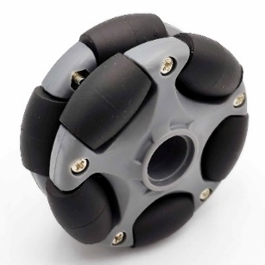
Module Arduino Uno | Bộ điều khiển trung tâm cho mô hình xe | - Vi điều khiển: ATmega328  - Tần số hoạt động: 16 MHz  - Điện áp đầu vào: $7-12V$  - Số chân Digital I/O: 14  - Số chân Analog: 6  - Dòng tối đa trên chân I/O: $30mA$  - Bộ nhớ Flash: 32KB  - Kích thước : $68.6×53.4 \left[mm\right]$ | 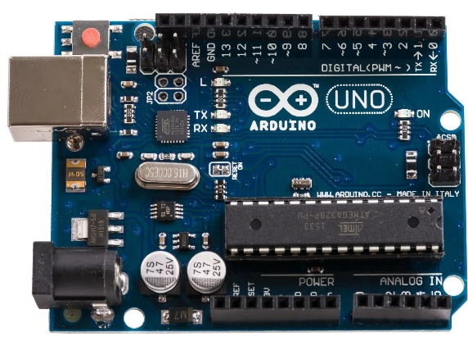
Module L298 | Driver cấp nguồn cho động cơ một chiều | Có 2 bộ cầu H  - Sử dụng IC công suất L298N  - Tín hiệu điện áp : $5V/0-36mA$  - Điện áp hoạt động : $5-35\left[V\right]$  - Dòng điều khiển động cơ : 2A  - Công suất đầu ra 1 cầu H : 25W  - Kích thước : $43×43×27 \left[mm\right]$ | 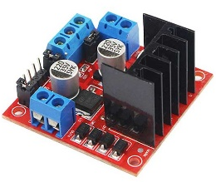
Module thu phát bluetooth HC05 | Thiết lập kết nối Serial giữa 2 thiết bị bằng sóng bluetooth | - Điện áp hoạt động : $3.3-5\left[V\right]$  - Frequency : 2.4 GHz ISM band  - Kích thước : $15.2×35.7×5.6 \left[mm\right]$ | 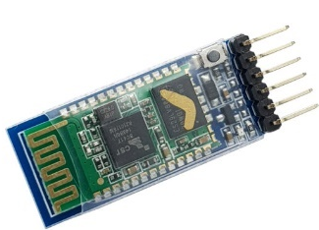
Pin sạc 18650 | Cung cấp năng lượng cho mô hình xe | - Điện áp danh định : $3.7 \left[V\right]$  - Đường kính : $18.2 \left[mm\right]$  - Chiều cao : $64.8 \left[mm\right]$ | 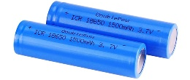

    - Bo mạch điều khiển Arduino
Vi điều khiển nhúng (Microcontrollers) là các máy tính nhỏ gọn chủ yếu được thiết kế cho các hệ thống nhúng và chứa bộ nhớ, lõi bộ vi xử lý và đơn vị vào/ra có thể được lập trình. Những vi điều khiện này thường được tích hợp trong các thiết bị nơi tự động hóa được yêu cầu. Arduino Uno là một bo mạch vi điều khiển hoàn toàn có thể lập trình được xây dựng trên vi điều khiển ATmega328P và chứa một số chân vào/ra analog và kỹ thuật số. Có 14 chân vào/ra kỹ thuật số cùng với 6 chân analog. Sáu trong số các chân vào/ra kỹ thuật số có thể được phục vụ như đầu ra Modulation Chiều rộng xung (PWM) gồm các chân 3, 5, 6, 9, 10, 11. Trong trường hợp cấp nguồn cho Arduino Uno bên ngoài thông qua cổng nguồn DC hoặc chân VIN, điện áp khuyến nghị là từ 7 đến 12 volt.
Để lập trình cho Arduino Uno, cần sử dụng phần mềm Arduino (IDE) để tải mã vào bo mạch vi điều khiển.
    - Module thu phát bluetooth HC05
Module thu phát Bluetooth HC05 dùng để thiết lập kết nối Serial giữa 2 thiết bị bằng sóng bluetooth. Điểm đặc biệt của module bluetooth HC05 là module có thể hoạt động được ở 2 chế độ: MASTER hoặc SLAVE. Trong khi đó, bluetooth module HC06 chỉ hoạt động ở chế độ SLAVE.
- Ở chế độ SLAVE: bạn cần thiết lập kết nối từ smartphone, laptop, usb bluetooth để dò tìm module sau đó pair với mã PIN là 1234. Sau khi pair thành công, bạn đã có 1 cổng serial từ xa hoạt động ở baud rate 9600.
- Ở chế độ MASTER: module sẽ tự động dò tìm thiết bị bluetooth khác ( module bluetooth HC06, usb bluetooth, bluetooth của laptop…) và tiến hành pair chủ động mà không cần thiết lập gì từ máy tính hoặc smartphone.
Module Bluetooth thu phát HC 05 được thiết kế nhỏ gọn ra chân tín hiệu giao tiếp cơ bản và nút bấm để vào chế độ AT COMMAND, mạch được thiết kế để có thể cấp nguồn và giao tiếp qua 3.3VDC hoặc 5VDC, thích hợp cho nhiều ứng dụng khác nhau: Robot Bluetooth, điều khiển thiết bị qua Bluetooth,….

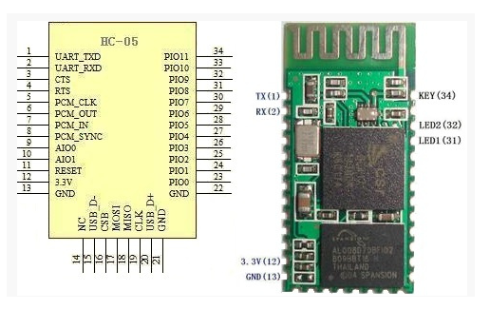
Hình 1. Sơ đồ nguyên lí hoạt động của module HC05
    - Module L298
Module L298 là một mạch điều khiển động cơ một chiều DC cùng lúc. L298 là IC điều khiển cầu kép toàn kỳ có dải điện áp hoạt động rộng, xử lý dòng tải có mức tối đa 3A. Bao gồm điện áp bão hòa thấp và bảo vệ quá nhiệt. Có cấu tạo từ hai mạch cầu H transistor. Chức năng của các chân này như sau:
- 4 chân INPUT: IN1, IN2, IN3, IN4. Đây là các chân nhận tín hiệu điều khiển.
- 4 chân OUTPUT: OUT1, OUT2, OUT3, OUT4. Các chân này sẽ được nối với động cơ.
- Hai chân ENA và ENB dung để điều khiển các mạch cầu H trong L298. Nếu ở mức logic “1” (nối với nguồn 5V) thì cho phép mạch cầu H hoạt động, nếu ở mức logic “0” thì mạch cầu H không hoạt động.
Điều khiển chiều quay với L298:
- INT1 = 1; INT2 = 0: động cơ quay thuân.
- INT1 = 0; INT2 = 1: động cơ quay nghịch.
- INT1 = INT2: động cơ dừng ngay tức thì.(tương tự với các chân ENB, INT3, INT4).
    - Bánh xe Omni
Bánh xe Omni là một loại bánh xe đa hướng, có khả năng xoay 360 độ. Được thiết kế với cấu trúc vững chắc, phù hợp với môi trường khác nhau, loại bánh xe này được ứng dụng trong hệ thống băng chuyền bằng tay hoặc dây chuyền điện tử. Chẳng hạn như vận chuyển đường sắt, bàn xoay máy tính, bánh xe robot, …. Ngoài ra ưu điểm của bánh xe Omni là giá cả vô cùng hợp lí.
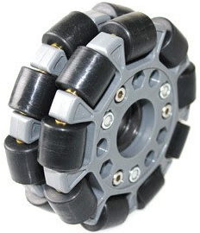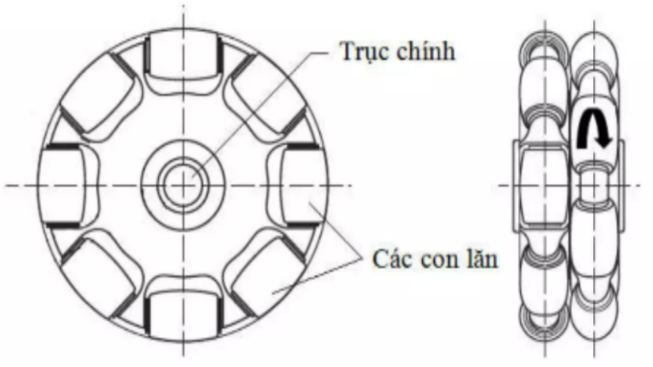
Hình 2. Bánh xe Omni
Bánh xe Omni được bố trí vuông góc theo trục của động cơ, các bánh được đặt cách nhau 360°/n. Bánh xe được chế tạo bằng cách thêm các con lăn dọc theo trục bánh chính, vì thế bánh xe Omni có thể trượt dọc theo trục của động cơ. Bánh xe Omni được ứng dụng nhiều trong robot tự hành vì nó có cho phép robot di chuyển ngay đến một vị trí trên mặt phẳng mà không phải quay trước. Hơn nữa, chuyển động tịnh tiến dọc theo một quỹ đạo thẳng có thể kết hợp với chuyển động quay làm cho robot có thể di chuyển tới vị trí mong muốn với góc định hướng chính xác.
Xét cơ cấu bốn cặp bánh xe Omni đa hướng (Hình 3):
Hình 3 mô tả lúc tác động lên các bánh xe tương ứng với các chiều quay, trong đó màu đỏ biểu diễn lúc tác dụng lên bánh xe khi bánh xe đi tiến, màu xanh tương ứng các lức tác dụng lên bánh xe trong trường hợp bánh xe đi lùi.
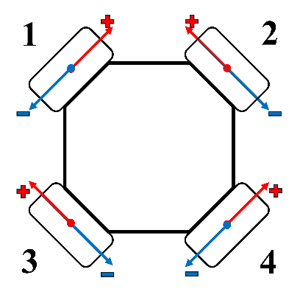
Hình 3. Lực tác dụng lên các bánh xe khi chuyển động
Chuyển động tịnh tiến thẳng
Đặt xe gắn với tọa độ Oxy, phân tích lực của từng bánh xe từ đó có thể đưa ra sơ đồ như sau:
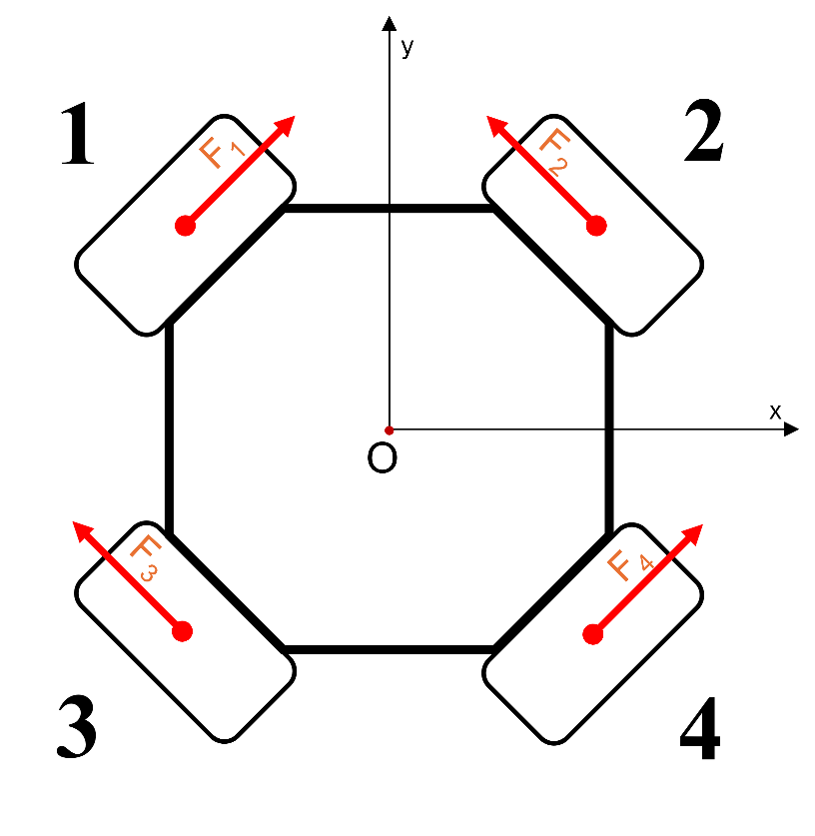
Hình 4. Chuyển động tịnh tiến thẳng
Khi động cơ hoạt động, giả sử xe nhận lực kéo F₁ = F₂ = F₃ = F₄ = F, d là khoảng cách giữa điểm đặt lực tác dụng lên bánh và tâm O. Ta có hệ phương trình chuyển động:
Ta thấy tổng F_{x} và M_{o} bằng 0, dấu của tổng F_{y} là dương. Mặt khác quy ước của chiều trục tung y là hướng lên trên nên dấu cộng biểu diễn lực tổng F_{y} đang đẩy xe di chuyển theo hướng của trục tung y, tạo ra tịnh tiến thẳng.
Do đó, trong trường hợp này, chỉ có chuyển động tịnh tiến thẳng theo phương y, không có chuyển động trên phương x và xe không quay quanh tâm O.
Chuyển động quay quanh trục ngược chiều KĐH
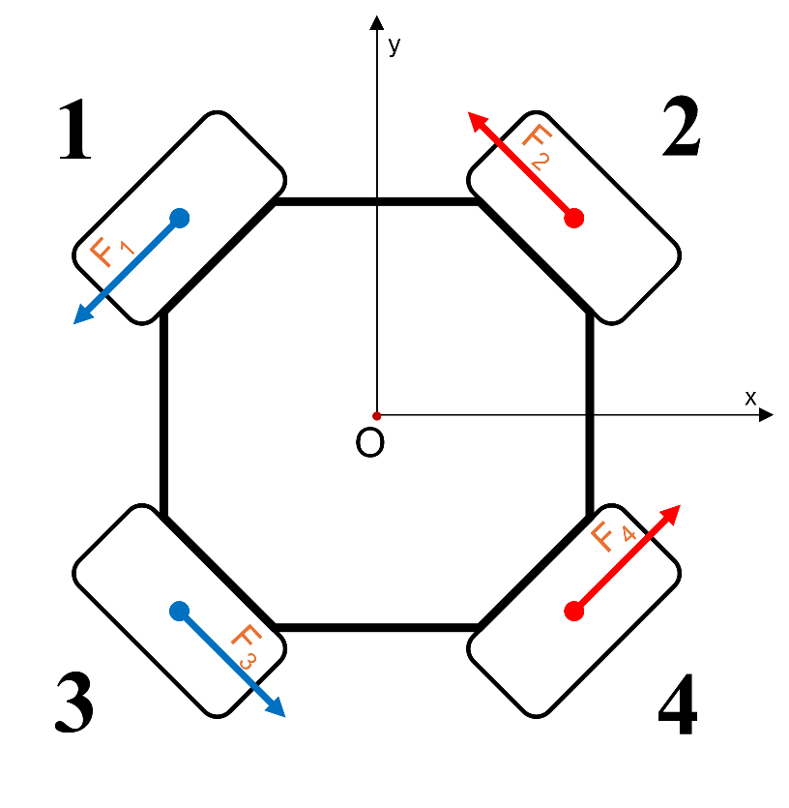
Hình 5. Chuyển động quay quanh trục ngược chiều KĐH
Ta có hệ phương trình chuyển động:
Dễ thấy tổng hợp lực theo phương x và y đều bằng 0, tổng momen quay quanh tâm O mang dấu âm. Ta quy ước chiều dương của momen lực quay cùng chiều kim đồng hồ nên dấu trừ biểu diễn lực tổng Mo đang khiến xe quay tại chỗ, ngược chiều kim đồng hồ.
Làm tương tự như trên, ta kết luận được nguyên lý phối hợp để xe có thể chuyển động được mô tả trong hình 6:
Nguyên lý phối hợp để xe có thể chuyển động được mô tả trong hình 6:
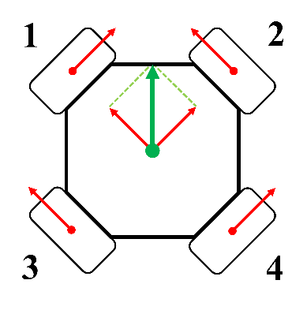  a) Di chuyển tiến | 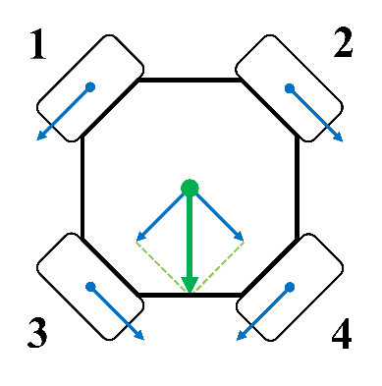  b) Di chuyển lùi
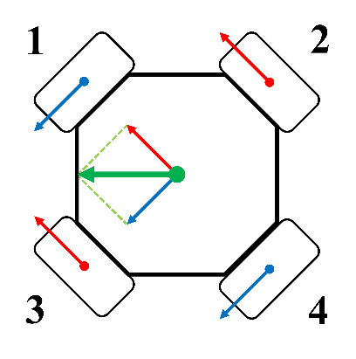  c) Di chuyển sang trái | 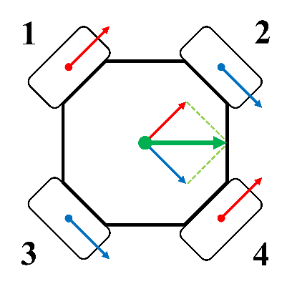  d) Di chuyển sang phải
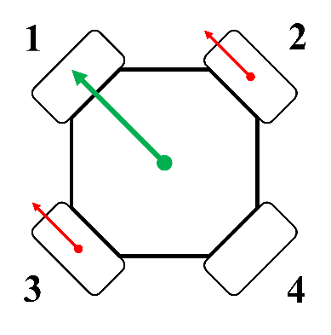  e) Di chuyển tiến chéo sang trái | 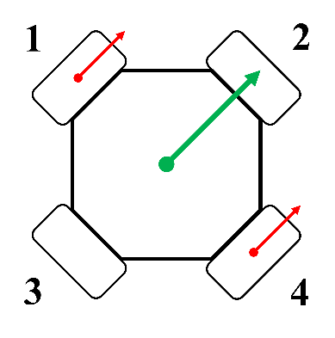  f) Di chuyển tiến chéo sang phải
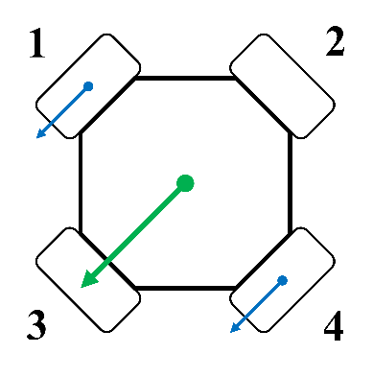  g) Di chuyển lùi chéo sang trái | 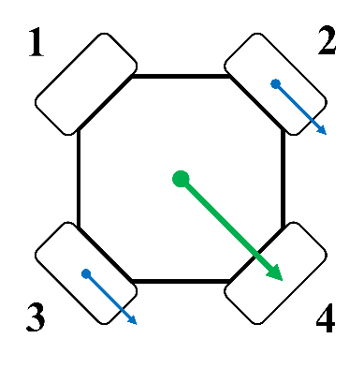  h) Di chuyển lùi chéo sang phải
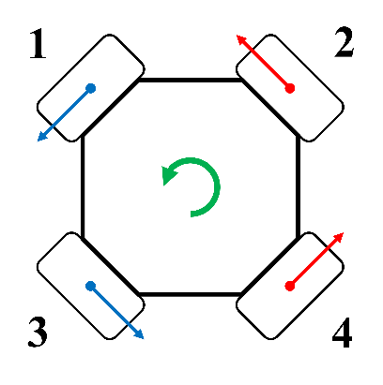  i) Quay tại chỗ ngược chiều kim đồng hồ | 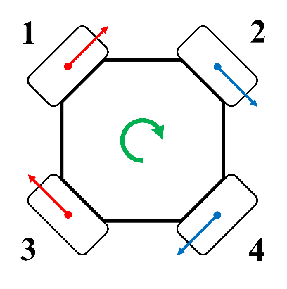  j) Quay tại chỗ theo chiều kim đồng hồ
Hình 6. Nguyên lý chuyển động cơ bản của xe
Nguyên lý cơ bản của xe có thể tóm tắt trong bảng sau:
Bảng 2. Tóm tắt chuyển động của xe
Bánh xe  Kiểu chuyển động | 1 | 2 | 3 | 4
Tiến | 1 | 1 | 1 | 1
Lùi | -1 | -1 | -1 | -1
Sang trái | -1 | 1 | 1 | -1
Sang phải | 1 | -1 | -1 | 1
Tiến chéo sang trái | 0 | 1 | 1 | 0
Tiến chéo sang phải | 1 | 0 | 0 | 1
Lùi chéo sang trái | -1 | 0 | 0 | -1
Lùi chéo sang phải | 0 | -1 | -1 | 0
Quay ngược chiều kim đồng hồ | -1 | 1 | -1 | 1
Quy theo chiều kim đồng hồ | 1 | -1 | 1 | -1

Trong đó, giá trị $"1"$ biểu thị chiều quay tiến lên của bánh xe, giá trị $"-1"$ biểu thị chiều quay lùi của bánh xe còn giá trị $"0"$ biểu thị bánh xe đứng yên.
  - Thiết kế mô hình
    - Mô hình xe
Lên ý tưởng và thiết khung xe:
- Có khả năng di chuyển tốt chắc chắn.
- Dễ gia công chế tạo
Sơ bộ 3D hình vẽ:
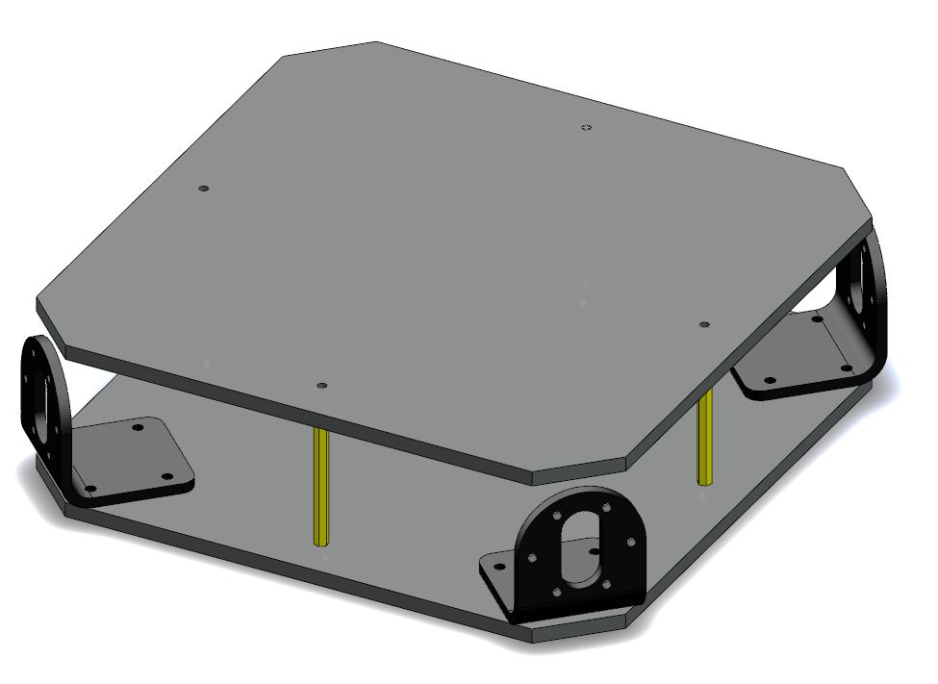
Hình 7. Khung xe
Các bộ phận gồm:
- Thân chứa linh kiện và mạch
- Vật liệu: Tấm Mica dày 5mm
- Sử dụng phương pháp gia công cắt gọt tấm mica có kích thước 200x200mm
- Gá đỡ động cơ JGB37-520
- Giúp nâng cao độ cứng vứng và dùng gá, lắp động cơ
- Vật liệu: Kim loại – 25mm
- Kết nối các phần khung xe bằng cọc đồng M3 50mm đực – cái M3x50+6
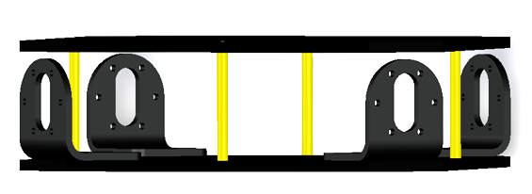
Hình 8. Cọc đồng
    - Sơ đồ mạch điện xe
Để điều khiển chiếc xe từ xa, một Arduino Uno được sử dụng để xử lý các kết nối với các thành phần khác cần thiết. Vì xe được thiết kế để hoạt động từ xa, nguồn cấp cho vi điều khiển bao gồm 3 pin li-on 1850 3,7V, được kết nối với Arduino Uno. Trong số 14 chân số có sẵn, 5 chân được sử dụng để kết nối với mô-đun HC05 và 8 chân được kết nối với động cơ.
Để điều khiển bốn bánh xe Omni, cần một động cơ DC cho mỗi bánh xe. Bằng cách kết nối các động cơ với Arduino Uno cùng với L298D cho mỗi động cơ, có thể điều khiển các động cơ độc lập với nhau. Để biến đổi tốc độ của các động cơ, 4 chân của L298D cần được kết nối với hai chân số và 2 chân hỗ trợ PWM trên Arduino (hình 9).

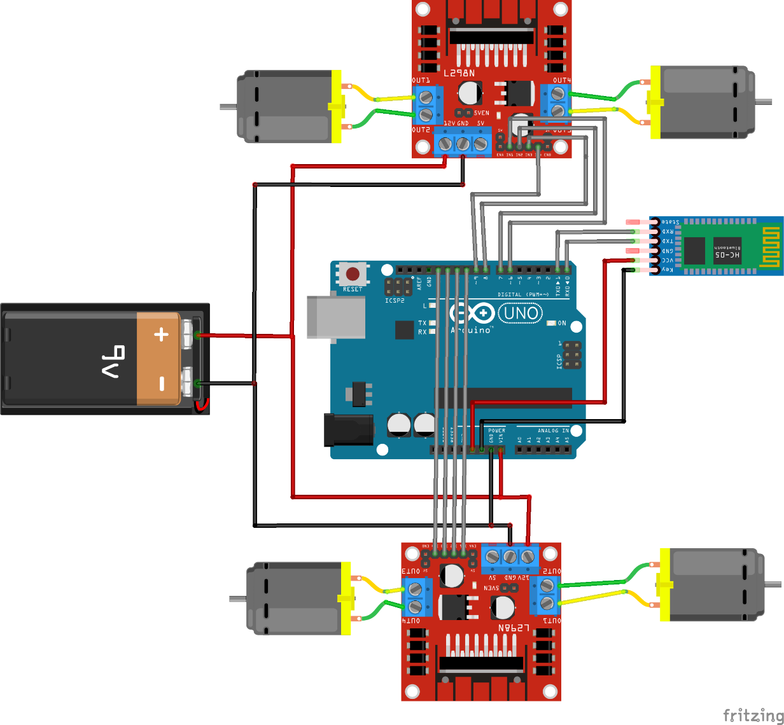
Hình 9. Sơ đồ nối mạch điện của xe
Để thiết lập cho xe có thể truyền thông không dây qua bluetooth, một mô-đun HC05 được sử dụng như một bộ thu. Mô-đun được kết nối với 2 chân số cũng như được cấp nguồn qua 2 chân GND và 5V trên vi điều khiển (hình 9). Tất cả các phần cứng được lắp ráp vào được mua trên thị trường có sẵn.
Arduino Uno được lập trình để nhận các lệnh tín hiệu từ bộ điều khiển và sẽ cho biết xe cần di chuyển theo hướng nào. Mô-đun HC05 được lắp trên xe đóng vai trò như một bộ thu tín hiệu, thu thập dữ liệu từ truyền tải từ xa, sau đó vi điều khiển xử lý và thực thi các phương thức khác nhau dựa trên các lệnh đã nhận được. Mỗi câu lệnh nhận được từ bộ điều khiển sẽ ứng với một chế độ duy nhất trên mô hình xe, làm cho các động cơ quay theo cách mong muốn. Sơ đồ luồng trong Hình 10 cho thấy các bước logic mà thiết bị mô hình hoạt động sau khi nhận được lệnh.
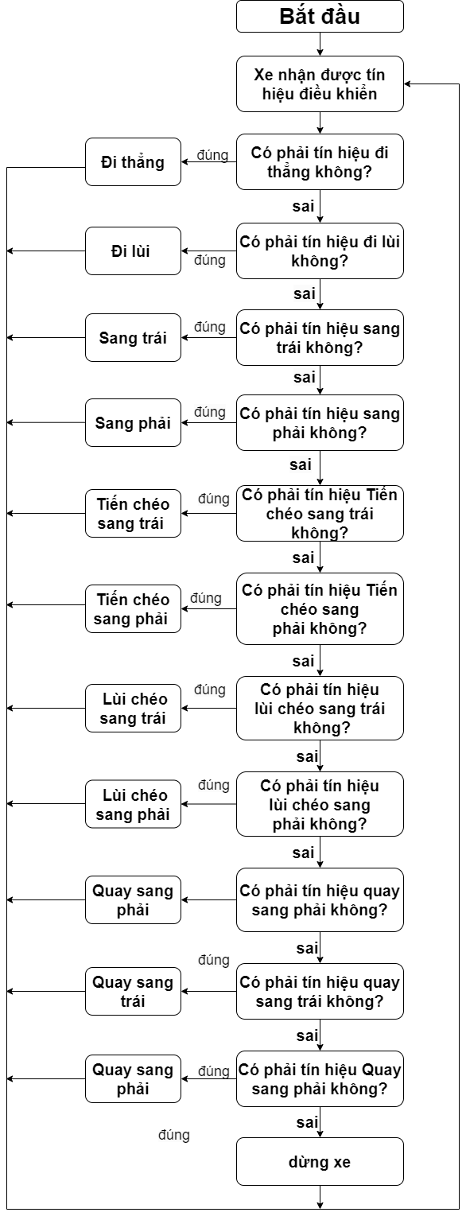
Hình 10. Thuật toán hoạt động của xe
Sau khi cấp nguồn, bo mạch điều khiển Adruino khởi tạo và kết nối với module HC05 và chờ cho đến khi 2 module này được kết nối với nhau (bộ điều khiển và xe ). Khi đó xe sẽ sẵn sang nhận điều khiển từ bộ điều khiển. Thông tin được truyền từ module HC05 trên bộ điều khiển đến module trên xe sẽ được chuyển đổi thành dữ liệu nối tiếp thuận tiện cho việc truyền thông. Các dữ liệu này mới chỉ là dữ liệu thô cần được chuyển đổi thành các tín hiệu điều khiển cho các động cơ. Tín hiệu điều khiển bao gồm : tốc độ động cơ và chiều quay động cơ. Sau khi tính toán xong, các tín hiệu này sẽ được áp dụng đến các động cơ bằng phương pháp điều chế độ rộng xung PWM lên các kênh điều khiển tương ứng trên moduel driver L298N. Kết thúc quá trình này, Arduino sẽ tiếp tục thực hiện lại việc thu nhận thông tin mới từ module HC05, tiếp tục tính toán và xuất tín hiệu điều khiển cho các động cơ. Quá trình này chỉ kết thúc khi ngắt việc cấp nguồn hoặc khởi động lai Arduino.
    - Thiết kế app điều khiển
Để có thể điều khiển mô hình xe, ta cần có một phần mềm ứng dụng trên điện thoại. Sử dụng MIT App Inventer để thiết kế và lập trình một ứng dụng điều khiển cho xe.
- Lên ý tưởng sơ bộ về giao diện của ứng dụng:
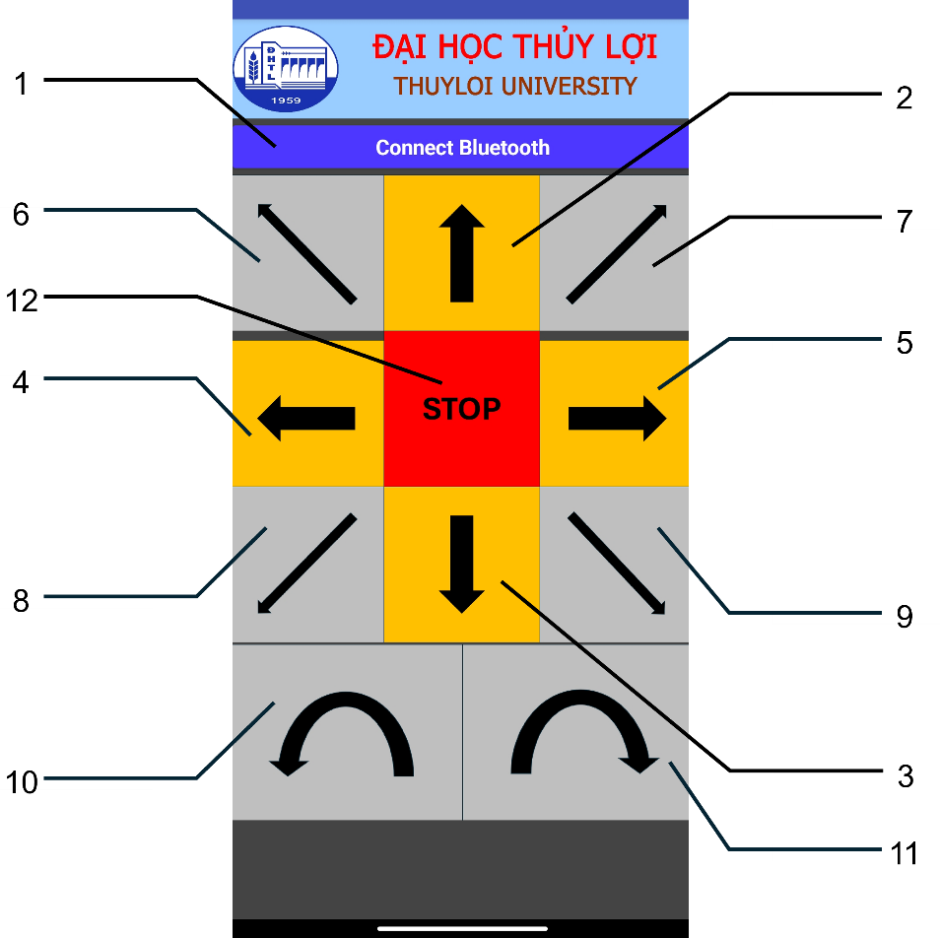
Hình 11. Giao diện sơ bộ của ứng dụng
Giải thích chức năng của các phim trong hình:
1: Phím kết nối bluetooth.
2: Phím điều khiển xe đi tiến.
3: Phím điều khiển xe đi lùi.
4: Phím điều khiển xe đi sang trái.
5: Phím điều khiển xe đi sang phải.
6: Phím điều khiển xe đi tiến chéo trái.
7: Phím điều khiển xe đi tiến chéo phải.
8: Phím điều khiển xe đi lùi chéo trái.
9: Phím điều khiển xe đi lùi chéo phải.
10: Phím điều khiển xe quay tại chỗ ngược chiều kim đồng hồ.
11: Phím điều khiển xe quay tại chỗ cùng chiều kim đồng hồ.
12: Phím điều khiển xe dừng.
- Tiến hành thiết kế và lập trình trên MIT App Inventer:
Vào MIT App Inventer nhấp chuột vào mục Layout, kéo thả mục Table Arrangement để tạo bảng 3x3 chứa các phím. Mở mục User Interface, sử dụng mục Button để tạo các ô phim điều khiển, mục ListPicker để tạo phím chức năng kết nối Bluetooth với Module thu phát bluetooth HC05. Chỉnh sửa tên và các thông số cho phù hợp với thiết bị ở phần All Components và phần Properties.
Với phím kết nối Bluetooth, ta sử dụng hộp when/do Before Picking và After Picking với các phần tử đi kèm. Khi nhấn phím (Connect Bluetooth), danh sách tất cả các thiết bị bluetooth sẽ hiện lên và chỉ cần ấn chọn HC05 là đã kết nối được với mô hình xe.
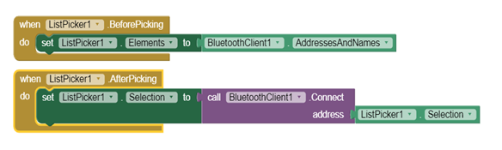
Hình 12. Chương trình phím Kết nối Bluetooth
Với các phim điều khiển, ta sử dụng hộp when/do Touch Down và Touch Up với các phần tử đi kèm. Khi ấn phím, lệnh được gửi thông qua Bluetooth đến bảng arduino. Sau khi bảng arduino nhận được, nó sẽ khớp với điều kiện chức năng, qua đó thực hiện được các chức năng tương ứng.
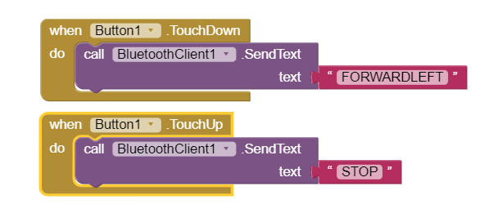
Hình 13. Chương trình phím Tiến chéo trái/ Dừng

CHƯƠNG 3: KẾT LUẬN

3.1. Các kết quả đạt được

3.1.1. Ưu điểm
- Linh hoạt.
- Dễ điều khiển.
- Thiết kế đơn giản.
- Đáp ứng được nhu cầu thực tế.
- Hiệu suất động cơ tốt.

3.1.2. Nhược điểm
- Phạm vi hoạt động tối ưu vẫn còn phụ thuộc vào yếu tố môi trường và địa hình.
- Khỏ để đảm bảo tiếp xúc cả 4 bánh khi di chuyển, nhất là khi mặt đường không bằng phẳng.

3.2. Hướng phát triển
- Chọn động cơ có công suất cao hơn và có bổ sung thêm bộ phận đo tốc độ động cơ encoder nhằm cải thiện tốc độ quay của động cơ trong các trường hợp điều khiển phức tạp hơn.
- Phát triển các thuật toán điều khiển phức tạp hơn cho mô hình xe: xe bám quỹ đạo, tránh vật cản, ….

TÀI LIỆU THAM KHẢO
[1] “Holonomic Drivetrains for FTC- Part1”. https://www.youtube.com/watch?v=qDcNxbTl-Lk&list=PL4IufZKznKotRkQni3ScPYJzFc5ZUXUuA
[2] “Make an Omni-Directional Robot with Arduino”.
https://www.youtube.com/watch?v=kCHJ54wt7LY&list=PL4IufZKznKotRkQni3ScPYJzFc5ZUXUuA&index=6
[3] “Holonomic Drivetrains for FTC- Part 2”
https://www.youtube.com/watch?v=u7ENcN7IELk&list=PL4IufZKznKotRkQni3cPYJzFc5ZUXUuA&index=3
[4] “ Điều khiển mặt động thích nghi bám quỹ đạo cho Robot tự hành bốn bánh đa hướng”- Hà Thị Kim Duyên.
https://www.slideshare.net/lhthangktv/robot-tu-hanh-4-banh-da-huong?fbclid=IwAR1Gm8i4IKIv9y2Yk4Qt2BcxSQqn-RVxtBop_ESYrp29hvGNO0EheqEX-Bk
[5] “Robot controller using Omni wheels running straight direction”- Huynh Cao Tuan, Lang Van Tran, Lam Thanh Hien, Nguyen Trong Vinh.
https://www.researchgate.net/publication/270820635_Robot_controller_using_Omni_wheels_running_straight_direction
[6] “Cách dùng Module điều khiển động cơ L298N- cầu H để điều khiển động cơ DC”
http://arduino.vn/bai-viet/893-cach-dung-module-dieu-khien-dong-co-l298n-cau-h-de-dieu-khien-dong-co-dc?fbclid=IwAR0xq-GogBBW2S2gcHCSDa_0Nl8Htp2Y0vZ0Ss4_TDTkqRKwaE38vASYTPU

